表的查询
表的查询不会改变数据

思路：
- 查哪张表
- 查哪几列
- 哪几行生效

语法：select 列名1,列名2,列名3... from 表名 where 条件;

案例一：查询工号大于等于3的员工信息
select eid,ename,eage from employees;
如果不添加条件，会显示所有行数据
select eid,ename,eage from employees where eid >= 3;

简写形式：如果查询所有列，可以简写为 *
select * from employees where eid >= 3;
注意：*只在学习阶段使用，在开发中不要使用*

课堂练习：查询工号小于3或者大于5的员工信息

select有输出语句的功能
select "hello world";
select 2 + 3;
select 2 / 0;#当除数为0时结果为NULL
select 5 % 2;
#在mysql中字符串拼接时，会尝试着转换成数字，如果不能转换，会自动转换成0
select "张三" + "你好";#0
select "张三" + "23";
#字符串中如果包含数字，会从前往后转换
select "10张三" + "23";
如果想拼接字符串，必须使用concat函数
用法concat("字符串1","字符串2","字符串3"...)
select concat("张三","你好","吃了吗");

删除(慎重！)
思路：1）删除哪张表2）哪几行生效
语法：delete from 表名 where 条件;

案例1：删除年龄大于等于18岁并且小于等于25岁的员工信息
delete from employees where eage >= 18 and eage <= 25;
案例2：delete from employees;会删除所有数据（物理删除）

综合练习

create table teacher(
#primary key表示主键,auto_increment表示自增
tid int primary key auto_increment,
#not null default ''表示不能为空，默认值为''
tname varchar(20) not null default '',
tage int not null default 0,
#decimal(8,2)表示总共8位，小数占2位
tsalary decimal(8,2) not null default 0.0,
course varchar(20) not null default '',
food int not null default 0
)engine myisam charset utf8;

desc teacher;
show create table teacher\G;

增加数据
- 增加一条数据 1，张三，30，8000，java, 200
insert into teacher
(tid,tname,tage,tsalary,course,food)
values
(1,"张三",30,8000,"Java",200);
- 增加一条数据 2，”李四”,35
insert into teacher (tid,tname,tage) values (2,"李四",35);
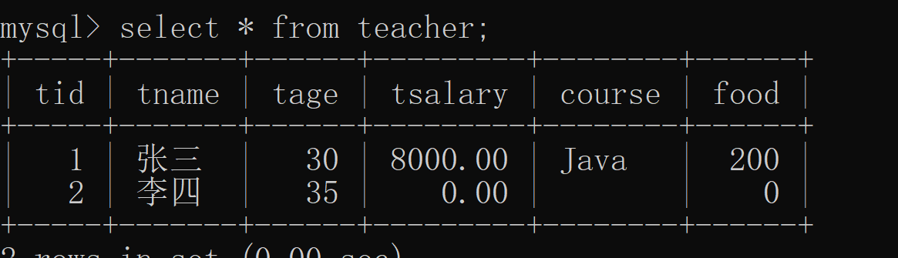
- 增加一条数据 “王五”,40,9000
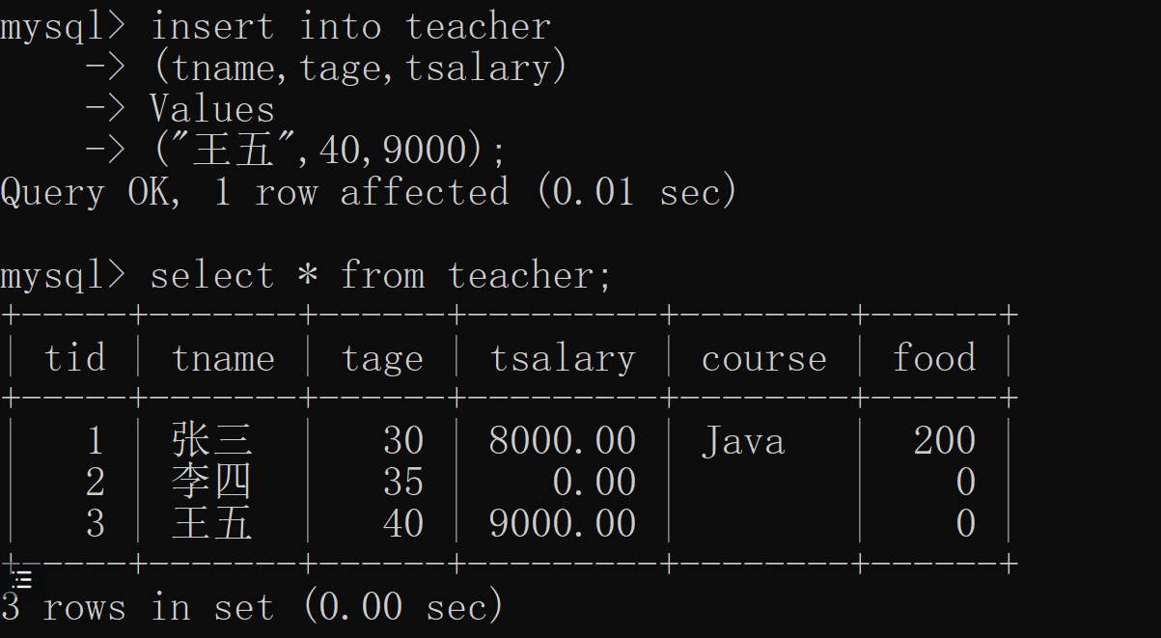
如果主键设置了自增，当不指定值时会自动加1
主键不能重复，否则报错
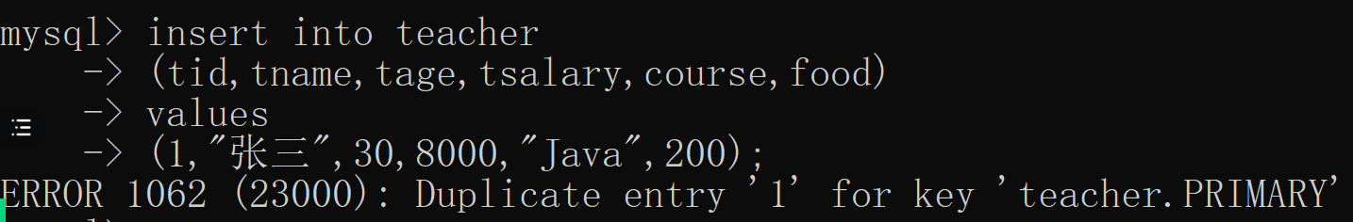

当主键自增时，可以指定null,也会让主键自增
insert into teacher
values
(null,"张三",30,8000,"Java",200);

修改
修改工号在3到5之间（包含3和5）并且年龄小于40岁的员工工资为6666，餐补为2222

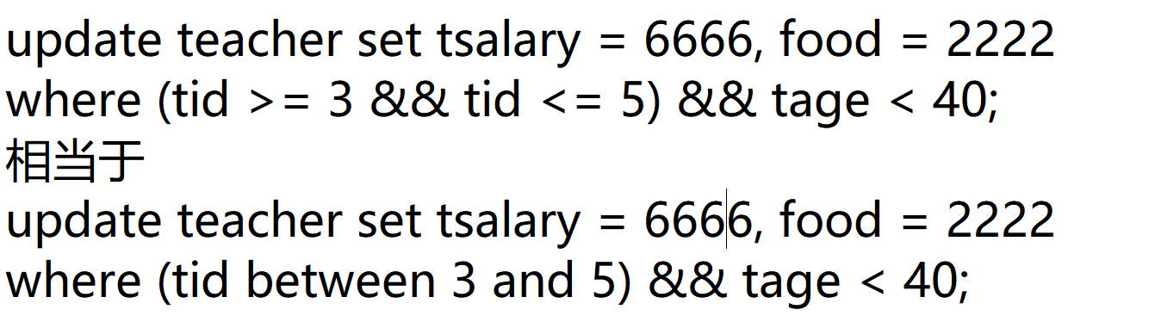

删除
案例：删除5号员工
delete from teacher where tid = 5;

案例2：增加赵六，50岁
insert into teacher
(tname,tage)
values
('赵六',50);

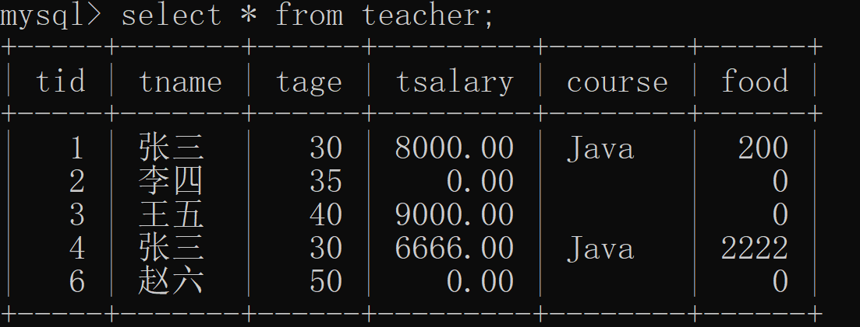
当使用主键自增时，删除某条数据会保留其原来的自增顺序

案例3：
delete from teacher;
insert into teacher
(tname,tage)
values
('赵六',50);
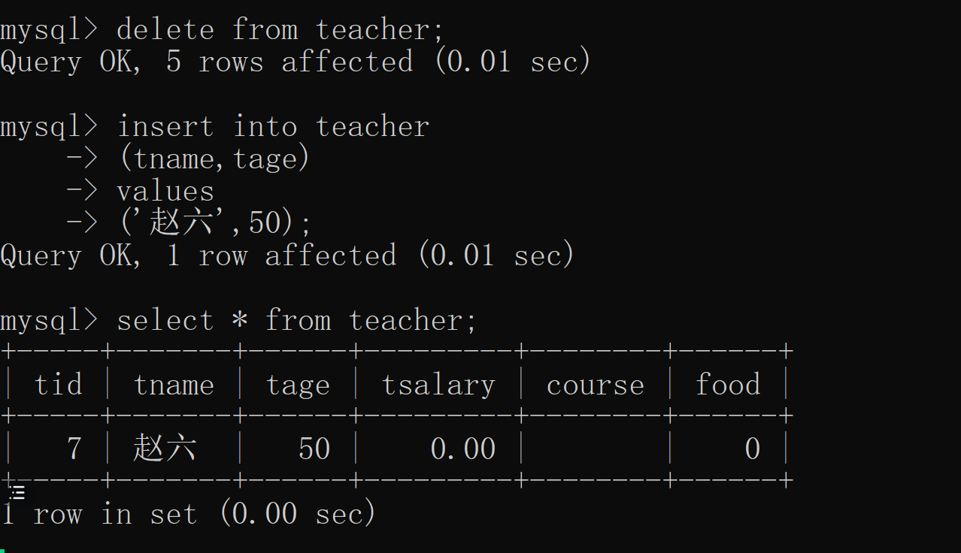

删除所有数据方式二：truncate 表名;
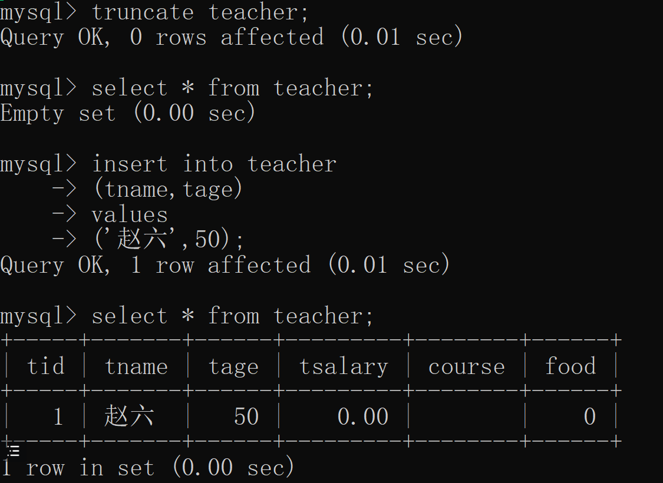
truncate不会保留自增长的数据

面试题：delete和truncate的区别
- delete会保留自增长的数据，truncate不会保留自增长的数据，因为truncate是先删除整张表（drop table）,然后创建一张新表
- delete后可以添加where子句，truncate后不能添加where子句
- delete删除时会锁定行，truncate会锁整张表

